6. Arquitectura y Diseño del Sistema
6.1 Arquitectura general
El sistema Swapply está basado en una Arquitectura Orientada a Servicios (SOA) y dirigida por eventos (Event-Driven Architecture). Está estructura responde a la necesidad de separar la lógica transaccional estándar (gestión de la información correspondiente a los usuarios y productos) de la lógica computacional compleja (cálculo de grafos y cadenas de trueque).
Por este mismo motivo, Swapply está diseñado sobre un patrón híbrido en su capa de persistencia. Por un lado, Swapply cuenta con una Base de Datos Relacional que asegura la integridad de los datos financieros (SwapCoins), inventario y usuarios. De forma contigua, del modelado de relaciones complejas entre deseos y pertenencias (Matching Multilateral) se encarga una segunda Base de Datos, esta, orientada a Grafos.
Para la comunicación entre subsistemas Swapply cuenta con un bus de eventos que, de forma asíncrona, garantiza la escalabilidad y reduce significativamente la posibilidad de bloqueo de procesos críticos.
6.2 Definición de Subsistemas
La estructura interna de Swapply se compone de seis subsistemas, los cuales tienen una responsabilidad única y delimitada. Estos subsistemas son:
- 6.2.1 Subsistema de Identidad y Reputación
Este módulo es el encargado de administrar la gestión de acceso, seguridad y confianza entre pares (usuarios que realizan los intercambios).
Dentro de las responsabilidades acotadas en este subsistema se encuentran la autenticación y autorización (registro/ login), la gestión de los perfiles de usuario y el algoritmo encargado de calcular la ponderación de las valoraciones recibidas de cada usuario para determinar el nivel de confianza que se asigna al mismo (crítico para la prioridad dada en las cadenas de trueque).

- 6.2.2 Subsistema de Inventario y Wishlist
Se trata del repositorio central de los inputs (lo que se tiene) y los outputs (lo que se quiere) de la aplicación, individuales para cada usuario.
Este modulo es el encargado de gestionar el ciclo de vida de los productos dentro de Swapply (Publicación - Pausa - Retiro), además de la categorización y etiquetado de ítems para facilitar y optimizar el proceso de búsqueda por parte de los usuarios. Junto a esto se añade la gestión de las Wishlist correspondientes a cada usuario para mejorar las recomendaciones personalizadas de la aplicación, puesto que se trata de la fuente de datos primaria para el motor de matching.

- 6.2.3 Subsistema de Matching Inteligente
Este modulo se trata del cerebro matemático del sistema. Se tarta de un servicio aislado optimizado para el recorrido de grafos.
La funcionalidad principal es la de realizar las conexiones en base a los datos del inventario de productos de la base de datos y las Wishlist de cada usuario. De este modo, este algoritmo es capaz de detectar ciclos en tiempo real para así cerrar cadenas de intercambio entre usuarios, generando así de forma óptima posibles ofertas de intercambio.

- 6.2.4 Subsistema de Gestión de Transacciones
Este módulo se compondría de una máquina de estados finitos que orquesta los procesos de intercambio.
Las tareas que este módulo ejerce son: la verificación de que todas las partes del intercambio estén de acuerdo en realizarlo, el bloqueo de stock de los productos y las SwapCoins implicadas en el intercambio para evitar problemas en el intercambio, gestionar los distintos estados del intercambio (Propuesto > Aceptado > Enviado > Recibido > Finalizado) y de la gestión de posibles disputas y cancelaciones durante dichas transacciones.

- 6.2.5 Subsistema Económico
Este módulo está dedicado expresamente a la gestión, procesamiento y registro de las SwapCoins.
Se trata de una base de datos dedicada cuya tarea es tramitar todos los pagos en los que haya implicadas SwapCoins, ya sean exclusivamente con SwapCoins o pagos mixtos (Producto + SwapCoins). Además de la gestión de monedas correspondientes a cada usuario.
Sumado a todo esto, se mantendrá un historial de todos los movimientos financieros y los usuarios implicados en ellos con la finalidad de aportar la mayor transparencia posible a dichas transacciones en caso de ser necesario.

- 6.2.6 Subsistema de Notificaciones y Comunicación
Esta es la capa de interacción entre los usuarios y el sistema.
Este módulo está encargado exclusivamente de poner en contacto a las diferentes partes de un intercambio gracias al sistema de chats que ofrece la aplicación (incluido el mantenimiento y gestión de dicho sistema), y enviar a los usuarios notificaciones o emails respecto a nuevas ofertas de intercambio o el estado de pedidos realizados.

6.3 Diagrama de Casos de Uso
- Subsistema de Identidad y Reputación
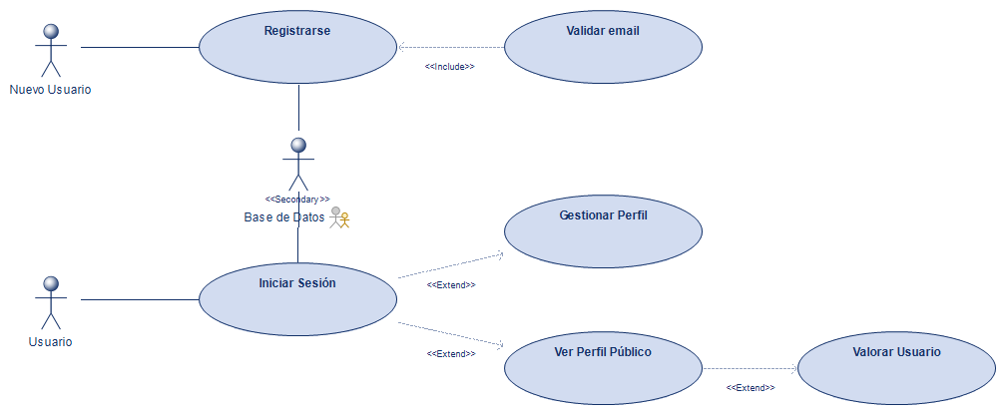

- Subsistema de Inventario y Wishlist
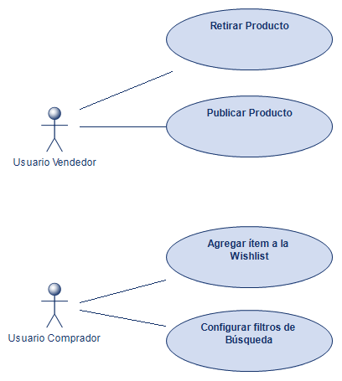

- Subsistemas de Transacciones y Matching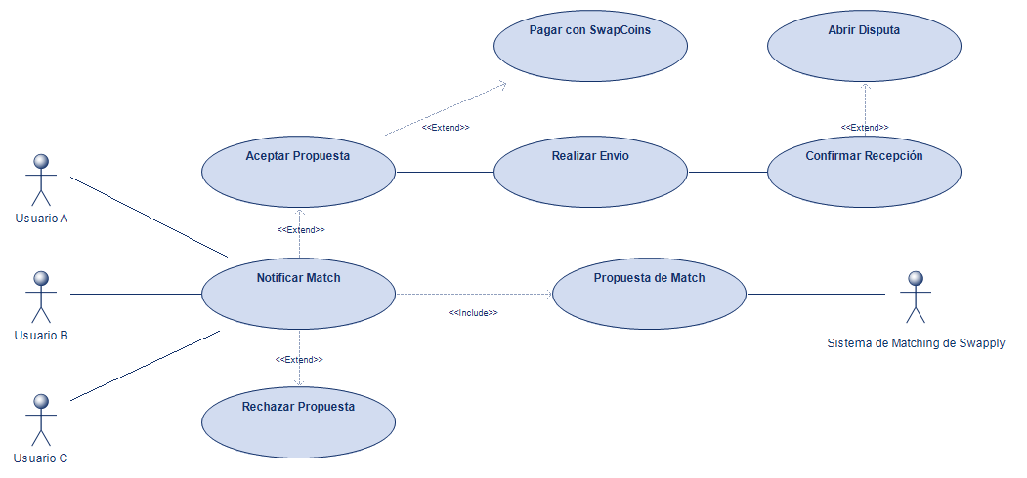

- Subsistema Económico
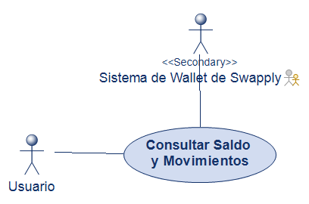

- Subsistema de Notificaciones y Comunicación
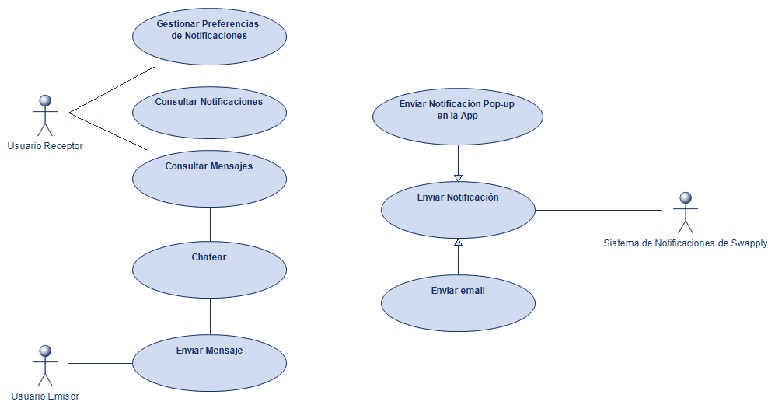

6.4 Especificación de los Casos de Uso por cada Subsistema
Casos de Uso en otros .docx, pendientes de terminar y adjuntar a este documento.

Autor: Carlos Belmonte

